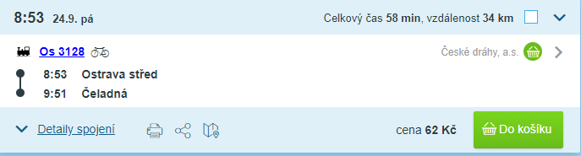
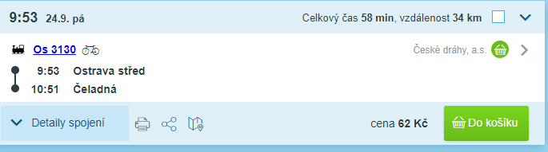
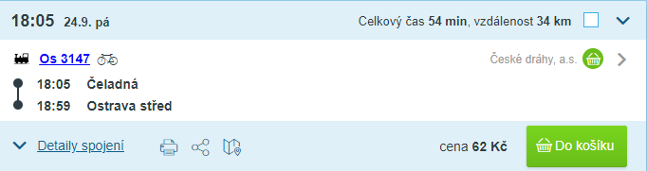
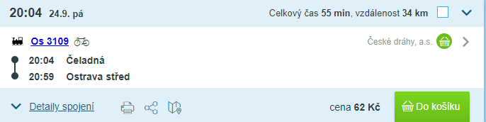
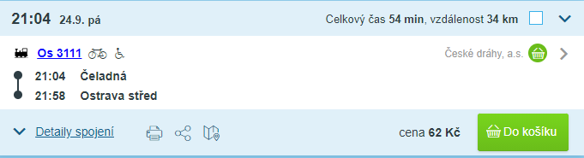

Vlak – Kavárna – 745 m, 12 minut
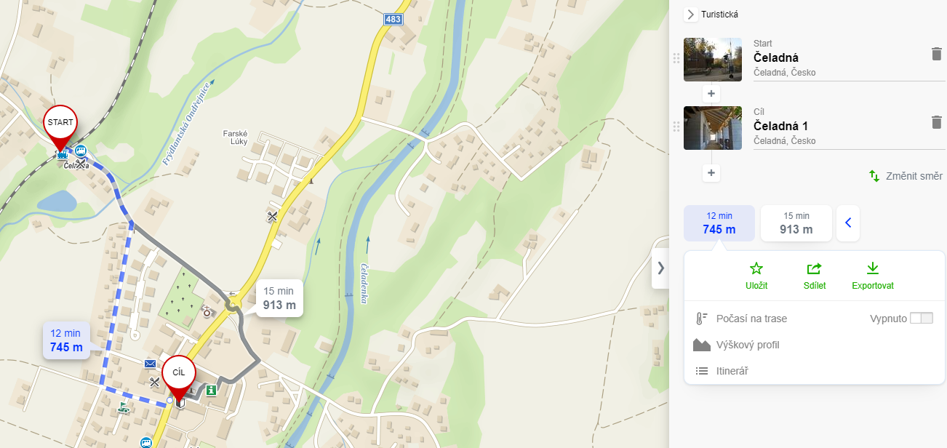

Kavárna – Golf – 2,9 km 44 minut
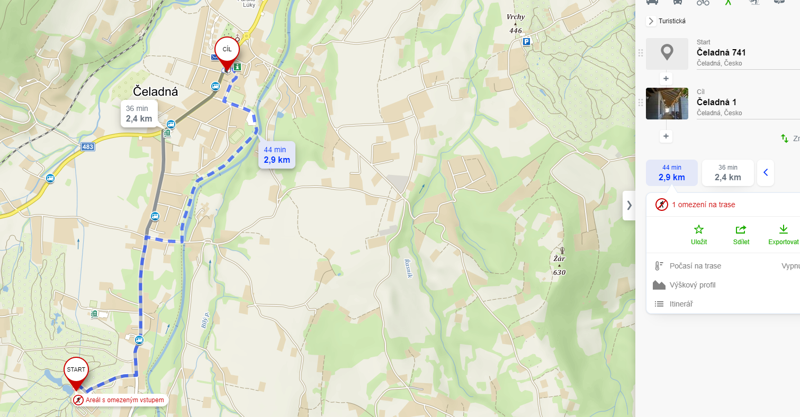

Kavárna – Boboffka – masakr - leda autem
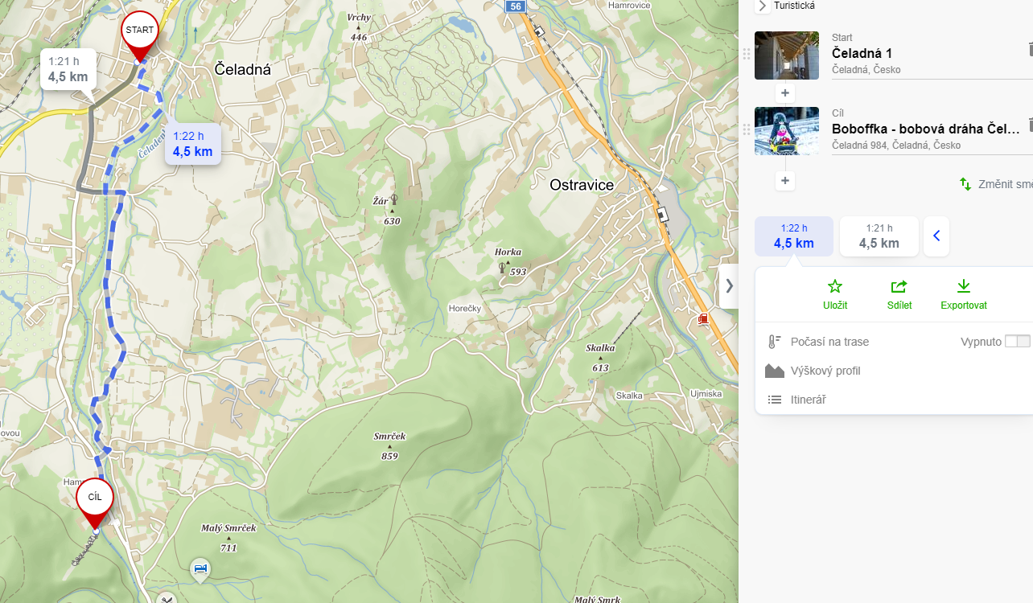

Golf – Hospoda – 1,9 km, 29 minut
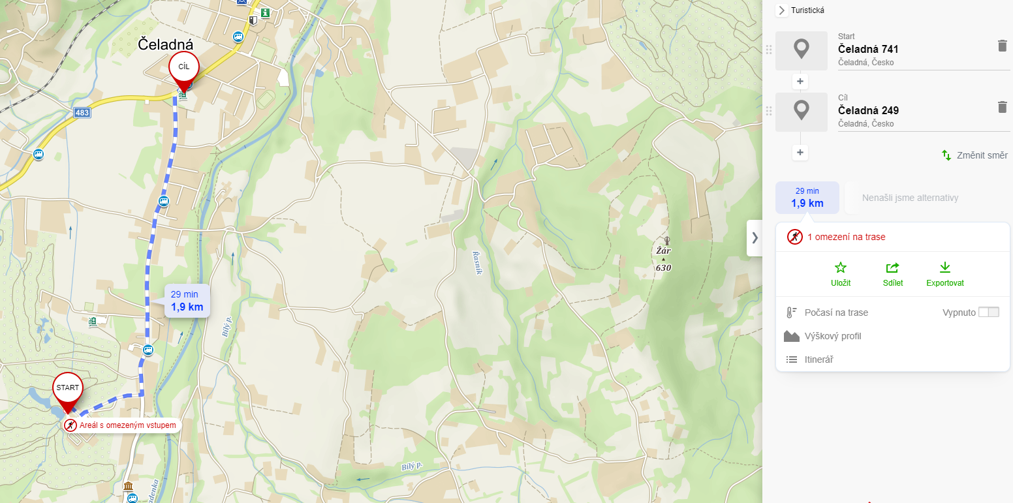

Hospoda – Vlak – 1,5 km , 24 minut
